Я играю, ты играешь, мы играем
В январе 2014 г. в детском саду были реализованы проекты по сюжетно-ролевой игре.
Игре как основному виду деятельности дошкольников принадлежит ведущая роль в реализации индивидуальных потребностей ребенка. Сюжетно-ролевая игра способствует раскрытию индивидуальных возможностей дошкольника, в игре успешно развивается личность ребенка, его интеллект, воля, воображение и общение, эта деятельность порождает стремление к самореализации, самовыражению. Ребенок моделирует в игре свои отношения с окружающим миром, проигрывает различные ситуации – в одних он лидирует, в других подчиняется, в третьих осуществляет совместную, конструктивную деятельность с другими детьми и взрослыми. Все это дает возможность ребенку обогатить свой социальный опыт. Ролевая игра – это первая возможность ребенка познакомиться с различными социальными нормами, примерить их к себе, прежде чем ими пользоваться в реальной жизни.

В подготовительных группах осуществлялись проекты сюжетно-ролевой игры «Школа». В результате дети научились принимать на себя различные социальные роли, относящиеся к школьной жизни, регулировать свое поведение в соответствии с различными ситуациями школьной жизни.
Подготовительная «А» корпус 2
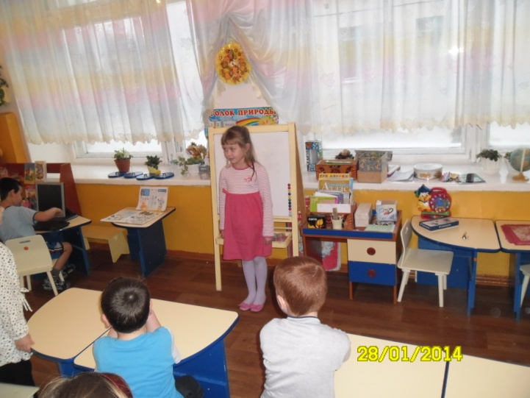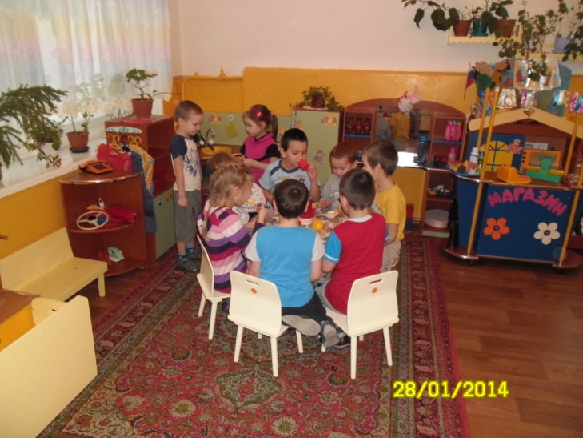
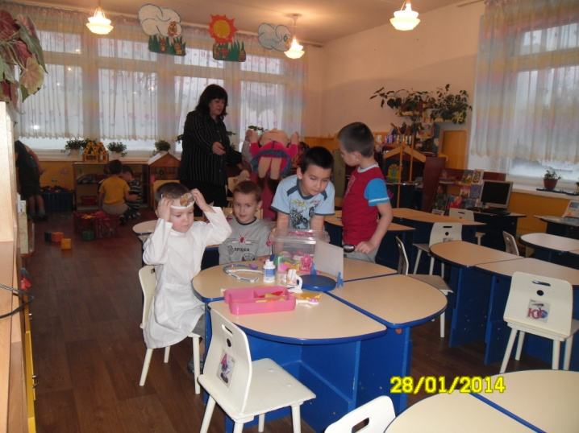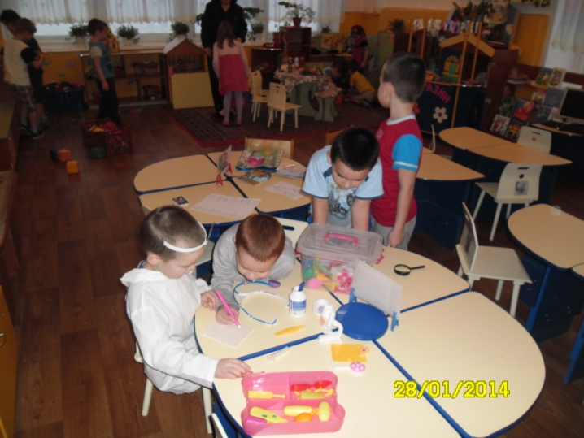
Подготовительная «Б» корпус 2

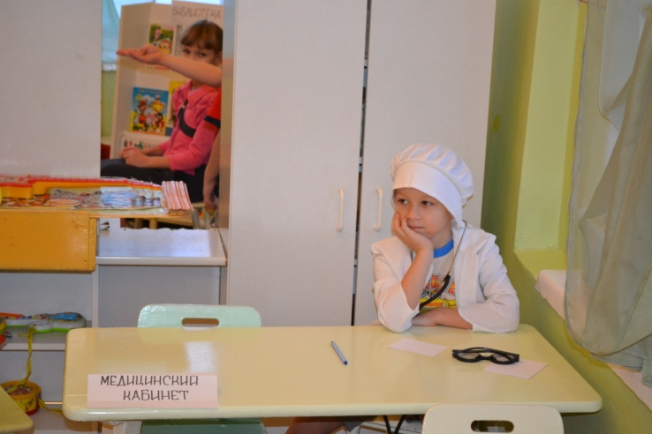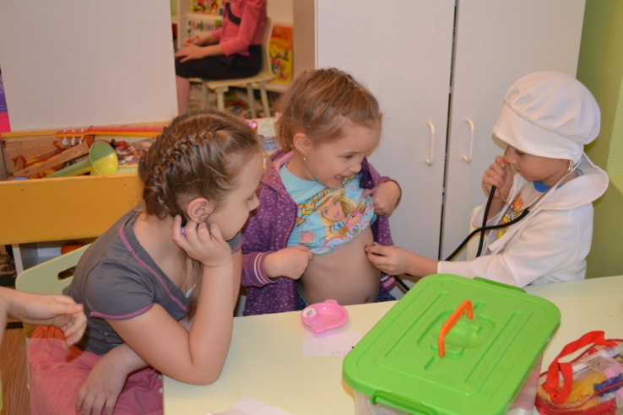
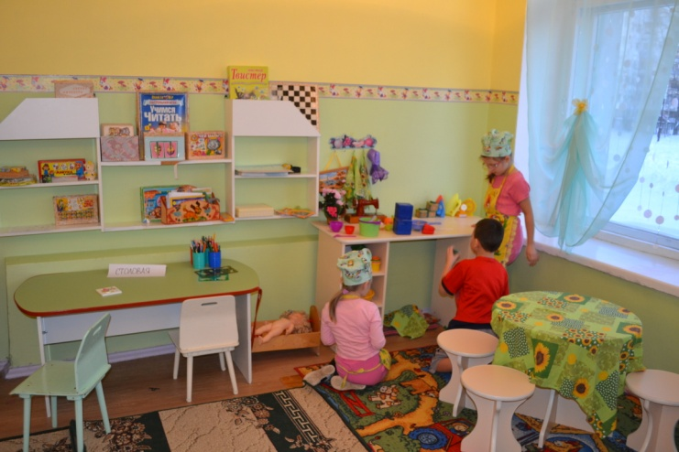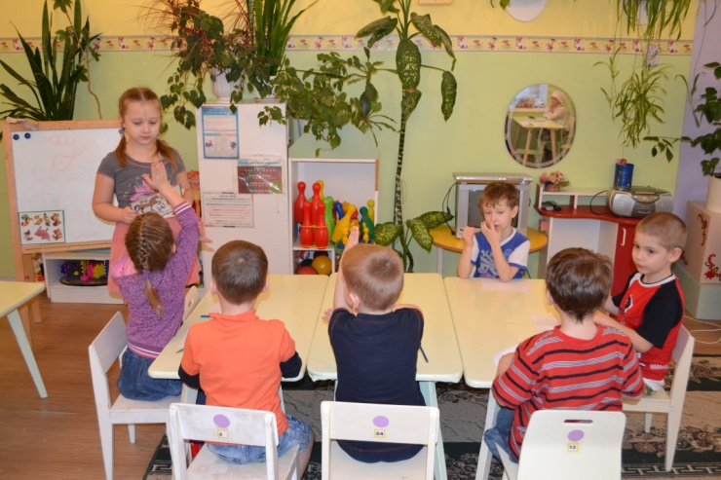
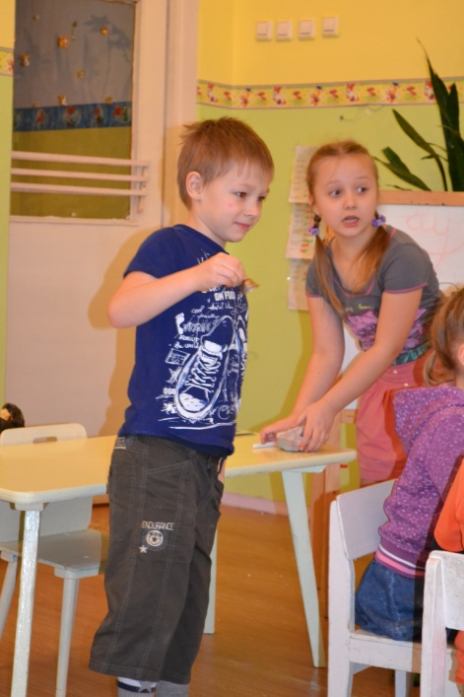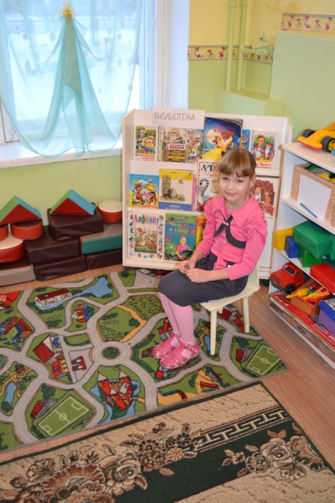

В сюжетно-ролевой игре «Торговый комплекс» (группа оздоровительной направленности) приняли участие дети всех возрастов, т.к. в игре представлен ряд игровых ситуаций, предполагающих различный уровень игровых навыков.

Группа оздоровительной направленности корпус 2

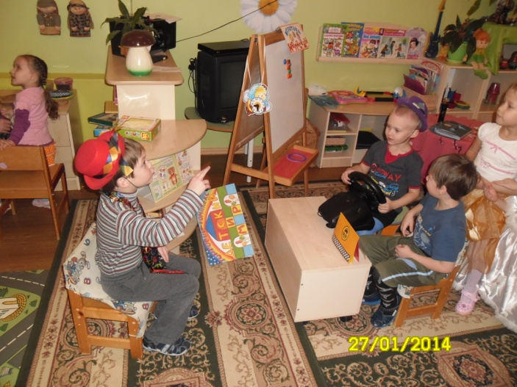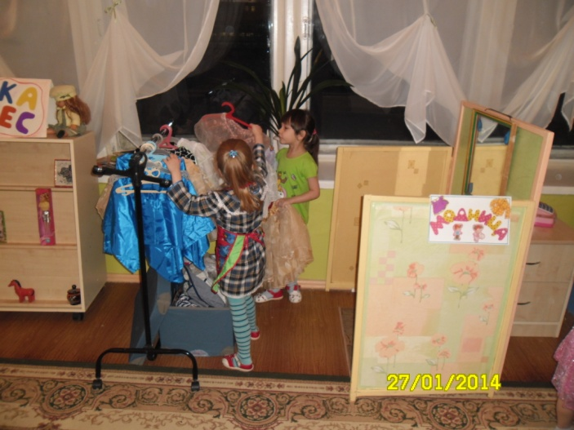
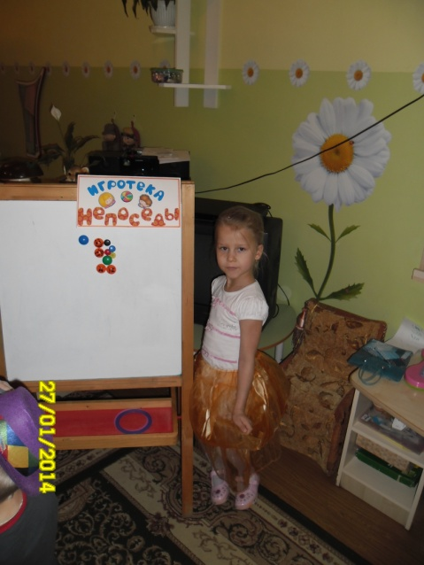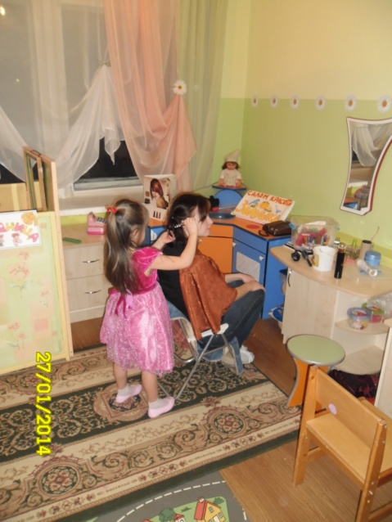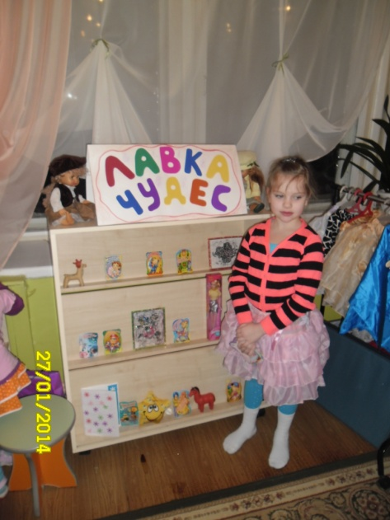
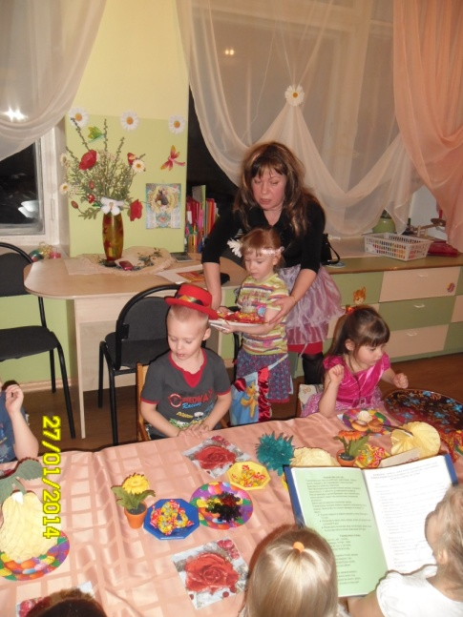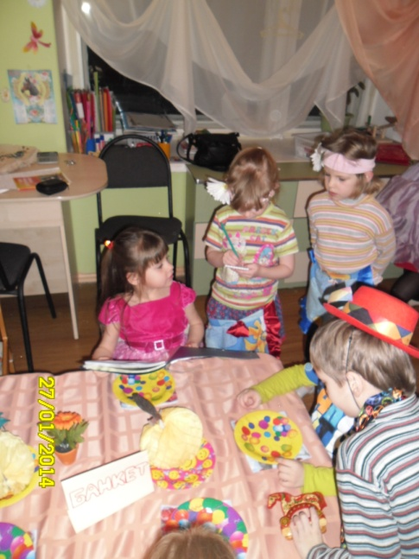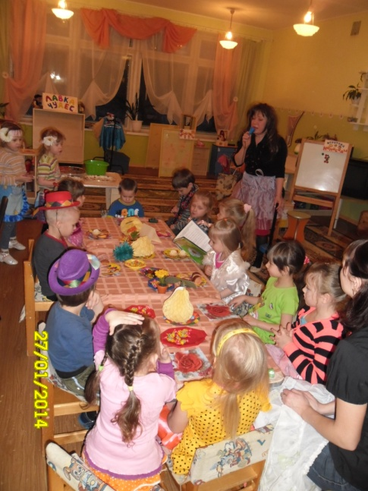
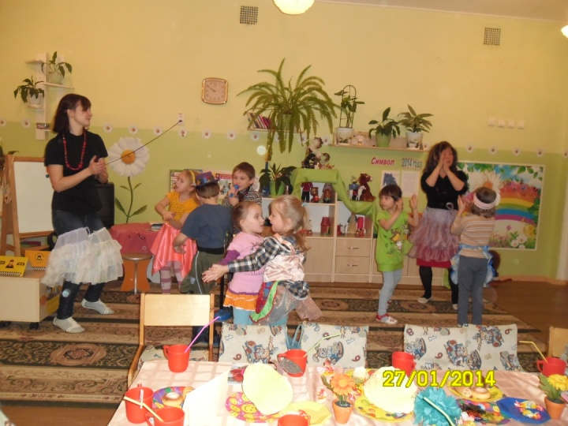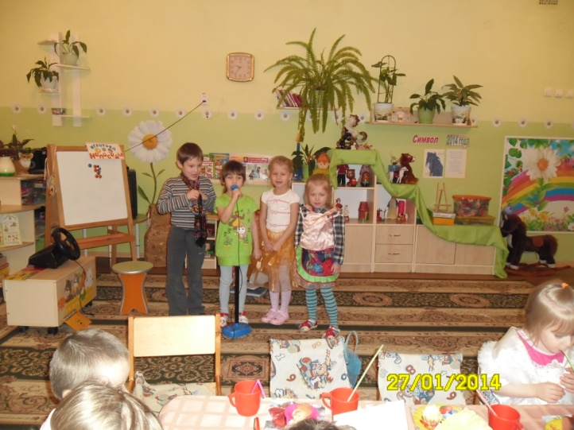

Были реализованы проекты по сюжетно-ролевой игре «Больница». Для успешного будущего наших детей в дошкольном возрасте следует заложить основы здоровья, сформировать правильные представления о здоровом образе жизни. И в этом первым помощником является сюжетно – ролевая игра «Больница».

Средняя «А» корпус 2

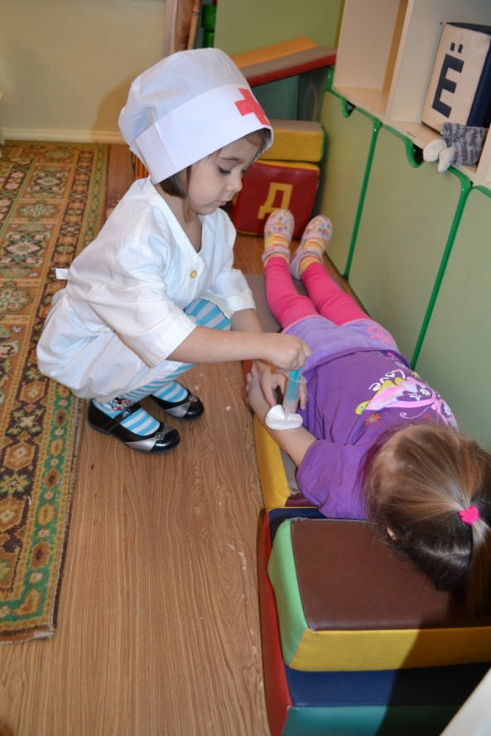
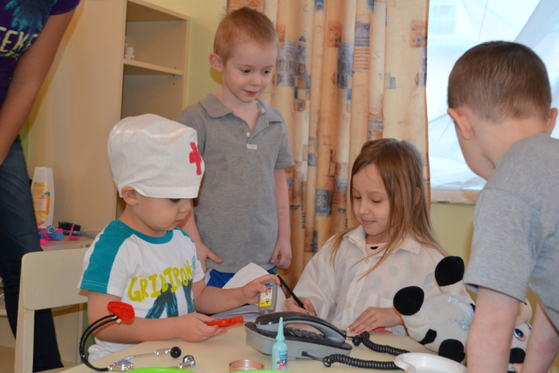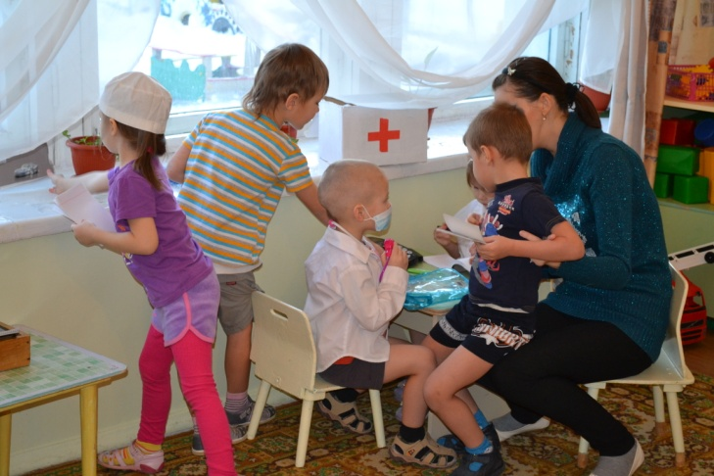
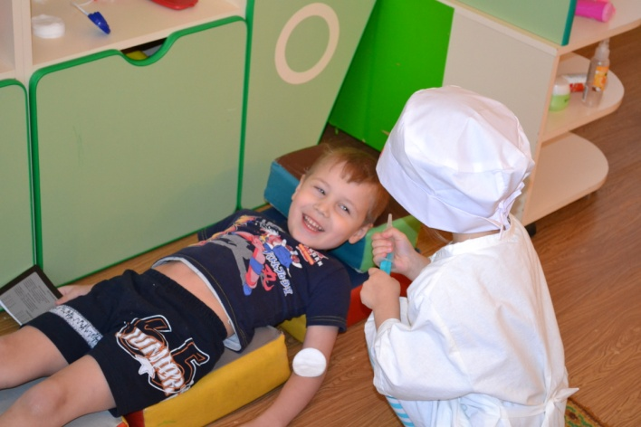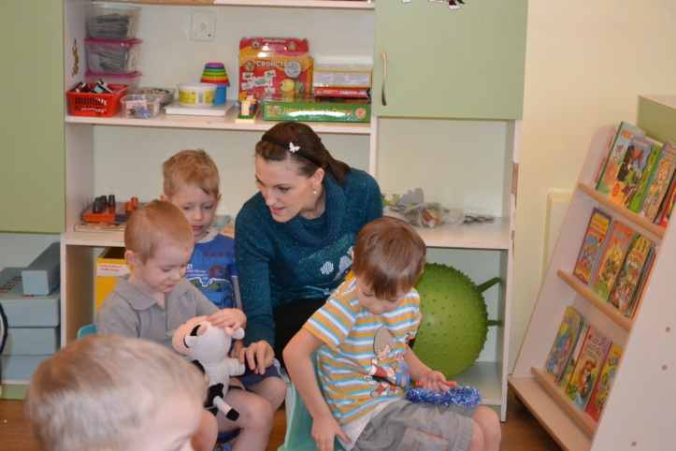
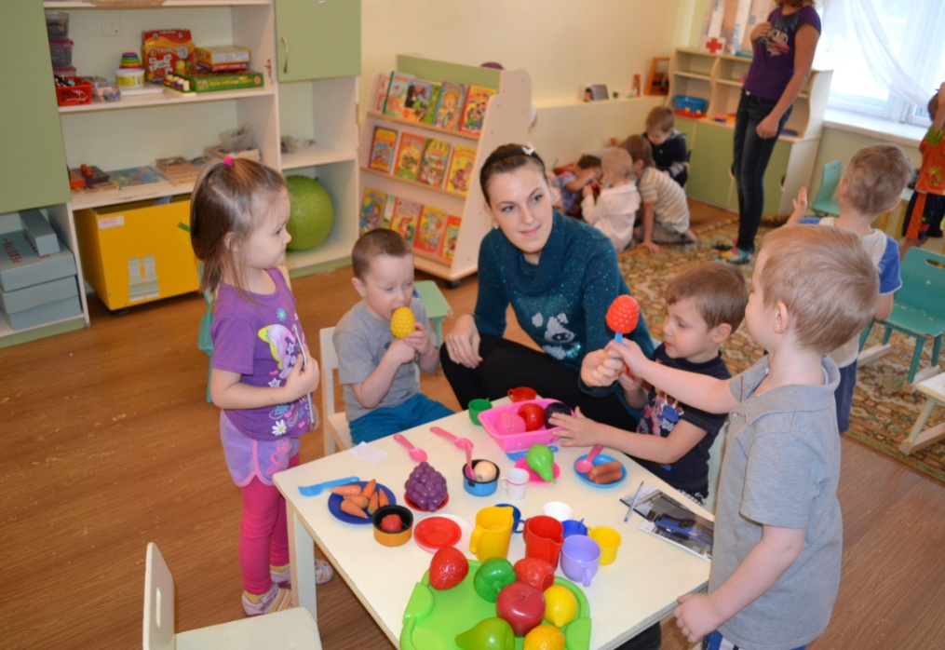

Старшая «А» корпус 2

